Шахматы

Нормативы общей физической подготовки для зачисления

в группы на этапе начальной подготовки

№ п/п | Описание упражнения | Единицы  измерения | Норматив
№ п/п | Описание упражнения | Единицы  измерения | Юноши | Девушки
1 | Бег 30 м. | сек | Не более 6,9 | Не более 7,2
2 | Прыжок в длину с места | См | 115 | 110
3 | Выносливость | приседание  без остановки | 6 | 6
4 | И.П. - упор лежа, сгибание и разгибание рук | Количество раз | 7 | 4
5 | И.П.- лежа на спине, ноги согнуты в коленях на ширине плеч, руки | Количество раз | 8 | 5
6 | Подтягивание | Количество раз | 2 | 4
7 | Челночный бег | сек | 10,4 | 10,9
8 | Гибкость | Наклон вперёд | Коснуться пола | Коснуться пола

Нормативы общей физической, специальной физической

подготовки, иные спортивные нормативы для зачисления в

группы на тренировочном этапе (этапе спортивной специализации)

№ п/п | Описание упражнения | Единицы измерения | Норматив
№ п/п | Описание упражнения | Единицы измерения | Юноши | Девушки
1 | Бег 30 м. | сек | Не более 6,7 | Не более 7
2 | Прыжок в длину с места | См | 120 | 115
3 | Выносливость | приседание без  остановки | Не менее  10 | Не менее  6
4 | И.П. - упор лежа, сгибание и разгибание рук | Количество раз | 9 | 5
5 | И.П.- лежа на спине, ноги согнуты в коленях на ширине плеч, руки | Количество раз | 11 | 8
6 | Подтягивание | Количество раз | 4 | 5
7 | Челночный бег | сек | 10,1 | 10,7
8 | Гибкость | Наклон вперёд | Не менее  2 | Не менее  2

Тесты для поступающих
Тест 1.  Заполни пустые клетки цифрами и знаками,  чтобы сохранить имеющуюся закономерность. | Тест 2.  Проставь цифры (1- 4) в кружках рядом  с каждым рисунком, чтобы отразить  последовательность, в которой эти  рисунки должны идти друг за другом.  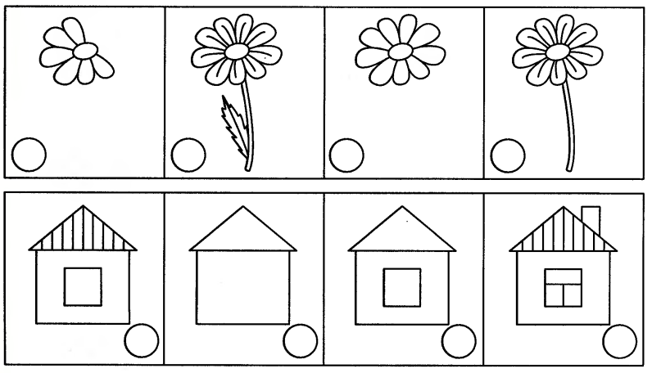
Тест 3.
Продолжи рисовать фигурки в каждом ряду, не нарушая закономерности.
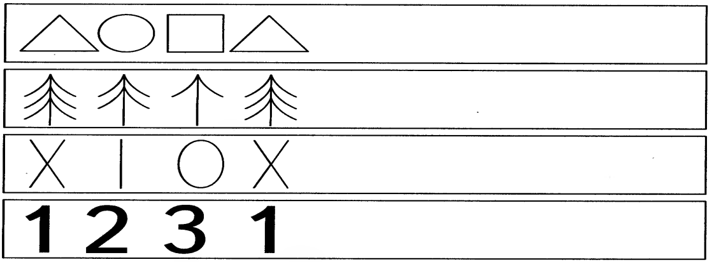

Тест 4
Укажи стрелкой сильнейший ход белых в позициях на диаграммах
XABCDEFGHY  9-+-+-+-+(  9+-tR-+-+-'  9-+-zp-mk-+&  9+-+-+-+-%  9-+-zPK+-+$  9+-+-+-+-#  9-zp-+-+-+"  9+-+-+-+-!  xiiiiiiiiy |  | XABCDEFGHY  9-+-+-+-+(  9+-+-mk-+-'  9-+-+p+-+&  9tr-+l+-+-%  9-+-+-+-+$  9+-+PmK-+-#  9-wQ-+-+-+"  9+-+-+-+-!  xiiiiiiiiy

